对超声检测接收波形变化规律的探讨
吴庆曾
（原中国地质调查局技术方法研究所）

摘要：超声检测应用声学信息声时、波幅、频率、波形判断被测介质的物性。前三个信息均有定量或半定量数学表达式为依据，波形还无法有定量解释。为寻求波形的变化规律，采用模型试块进行试验，试验结果证实：符合声学边界条件的均匀介质，接收信号的波形基本与发射的子波具有相似性，介质中存在异物（缺陷）接收信号发生变异，可由斯奈尔定律、叠加定律作出解释，总结出一定规律。
关键词：声学信息；模型试验；缺陷；波形变异

- 前言
众所周知，非金属超声检测可利用声波穿透信号或反射信号的声速、波幅、频率、波形等声学信息对被检测介质的物性进行评价。
声速可由弹性波动理论导出的数学式为依据做出评价依据即：
纵波声速$c_{l}=\sqrt{\frac{E}{ρ}\frac{(1−σ)}{(1+σ)(1−2σ)}}=V_{P}$ ------------------------------ (1)
横波声速$c_{t}=\sqrt{\frac{E}{ρ}\frac{1}{2(1+σ)}}=\sqrt{\frac{G}{ρ}}=V_{S}$ -------------------------------(2)
式(1)(2)中$E$――弹性模量；$ρ$――密度；$σ$――泊松比；G――剪切模量
波幅的大小可由脉冲声波播距离和介质物性所决定的衰减系数来定量计算即：播了$L$距离后球面波的波幅
$A=\frac{1}{L}A_{m}e^{−αL}$--------------------------------------------------------(3)
式(3)中$A_{m}$――声波发射点的振幅；$α$――声衰减系数。
衰减系数 $α=\text{af}+{\text{bf}}^{2}+{\text{cf}}^{4}$-----------------------------------------------(4)
式(4)中$a,b$――由介质特性决定的比例系数；$c$――由介质内散射特性决定的比例系数 ；$f$――频率，故衰减系数$α$是频率的函数，它可以解释声学信息频率与介质物性间的半定量关系。
但声波接收信号波形与被测介质物性的关系，很难有定量解释，本文将就此展开讨论其变化规律。

2. 解释波形信号变化规律的声学原理
声学边界条件下的非均匀介质，超声脉冲信号的接收波形难于给出定量解释，这是由于超声波在介质中传播规律比较复杂而引起的。特别是当介质内存在不同声(波)阻抗界面时，超声波在介质中将不完全沿直线波束传播到达接收点，同时还有不同声阻抗界面反射后到达接收点的信号。根据叠加定律，这些经不同路径传播到达接收点的超声脉冲信号叠加后，使接收波形不再是发射时的脉冲超声波形波形。这里把发射的脉冲波成其为“子波”。
在此，有必要对叠加定律加以描述。叠加定律的定义是：振动系统同时受到两个以上驱动力作用时，所产生的振动为各个力分别作用时的和^{[1]}。
超声检测中，经常发生的有两种情况：①是振幅、相位不同、频率相近两个或多个波的叠加；②振幅、相位不同、频率相差较远的两个波的叠加。图1、图2给出连续正弦信号叠加后的干涉波形，它简单说明了波的叠加干涉现象。实际脉冲波的叠加往往是千变万化的 ^{[2]}。

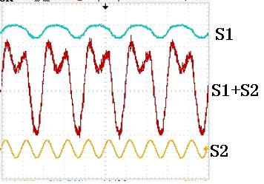
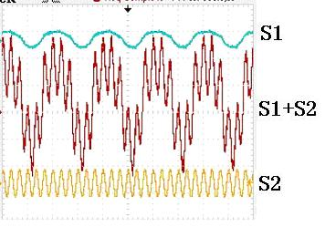
图1.信号S1与S2叠加后为S1+S2
图2. 信号S1与S2叠加后为S1+S2

下面将借用叠加定律，通过模型试验来探讨声波透射接收波形变化的一般规律。

3. 超声透射模型试验应遵循的原则
超声模型试验，是研究声波传播规律的重要手段。旨在用尺度较小的模型试验来探讨和论证工程现场混凝土结构物中声波的传播规律。但是模型试验一定要尊守模型试验相似准则，即模型尺度的缩小和探测频率的提高是成比例的。
决定选用频率500KHz纵波换能器(辐射面尺度为18mm)，模型尺度定为50mm。可类比现场用50KHz换能器(辐射面尺度约40mm)在500mm尺度的梁、柱、桩上的检测。
模型材质的选择，选用声学边界条件下的均匀介质和非均匀介质两类。均匀介质采用有机玻璃、紫铜、致密的闪长岩、水泥砂浆(经过细筛过的细砂)试块，非均匀介质采用人工嵌入石子(粒径10mm左右)的细沙水泥砂浆试块。
模型试块和测试系统如图3。图中前列为不同材质的模型试块；后列是测试系统，采用自制发射电路驱动换能器辐射超声波，接收采用UT2025C型数字示波器接收放大、显示波形。
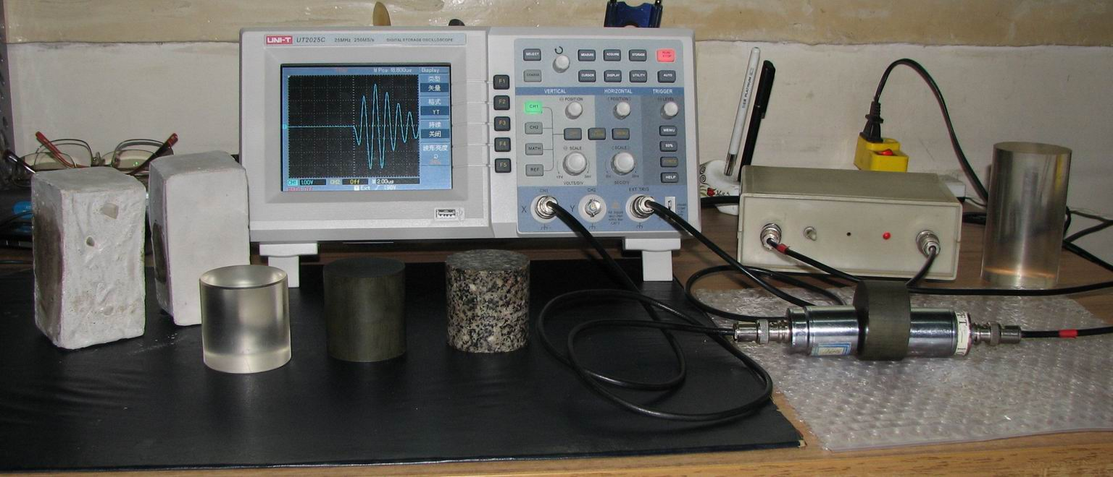
图3. 模型试块和测试仪器系统

4. 模型超声测试的方法及测试结果
将500KHz超声换能器与不同材质模型试块用凡士林耦合。发射电路提供的脉冲电压约400V，500KHz接收换能器接收到的信号直接送入数字示波器放大显示。鉴于我们最为关注的是子波和接收到的直达波波组，故试验结果主要将他们加以显示，如表1。

表1. 500KHz换能器在不同材质相同尺寸模型的超声波形穿透波形
序号 | 介质 | 尺寸  (mm) | 声 时  ($μs$) | 声 速  （m/s） | 超声波穿透信号波形 | 测试内容或方法
1 | 子波 |  | 初读数  t₀=0.72 |  | 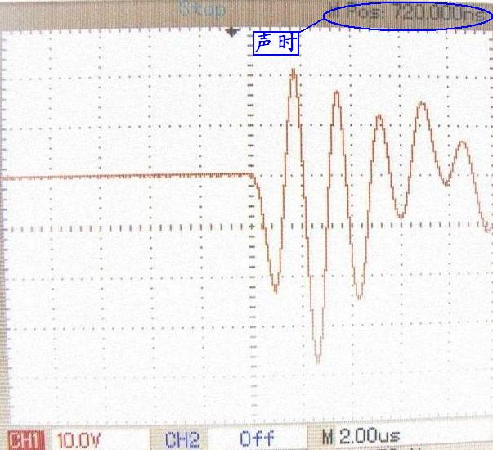 | 子波的提取方法  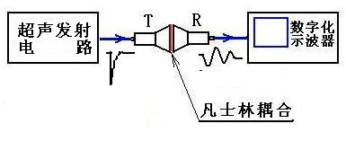T：发射换能器  R：接收换能器
2 | 有机  玻璃 | $$φ\text{50}×\text{50}$$ | 18.0 | 2770 | 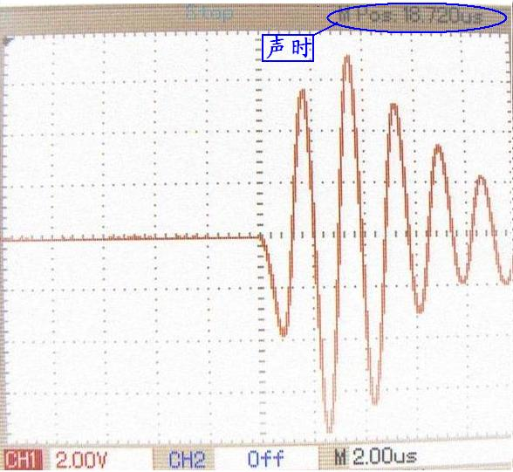 | 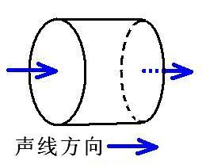
3 | 紫铜 | $$φ\text{50}×\text{50}$$ | 9.92 | 5040 | 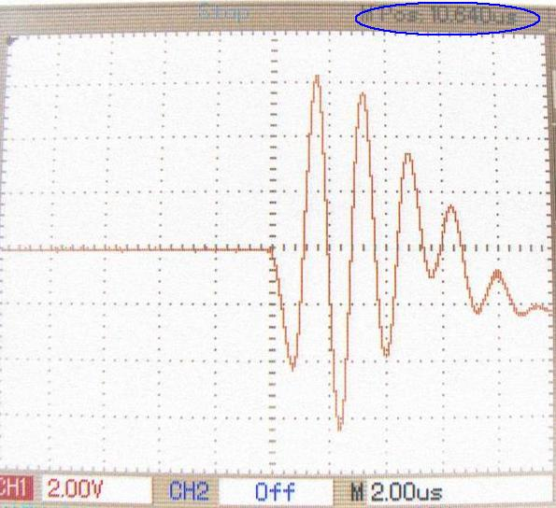
4 | 闪长  岩 | $$φ\text{50}×\text{50}$$ | 8.96 | 5580 | 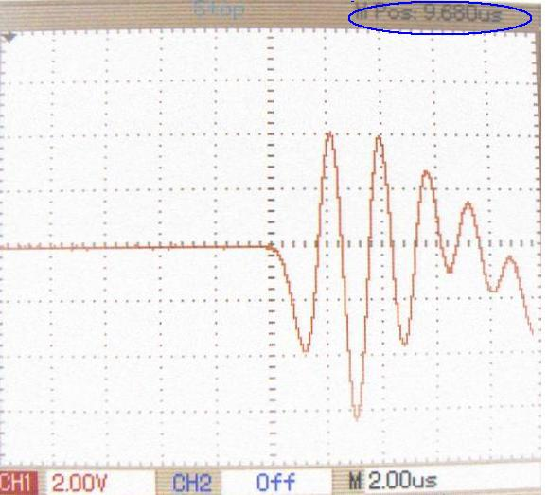
5 | 水泥砂浆 | $$\text{50}×\text{50}×\text{100}$$ | 14.88 | 3360 | 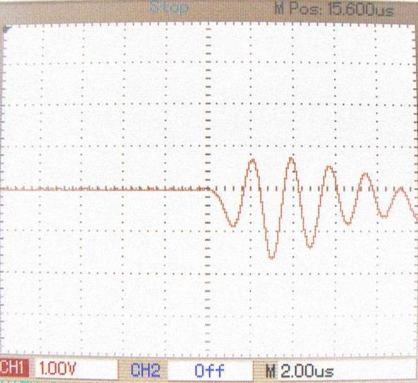 | 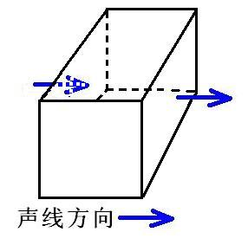
6 | 水泥  砂  浆  石子 | $$\text{50}×\text{50}×\text{100}$$ | 14.88 | 3360 | 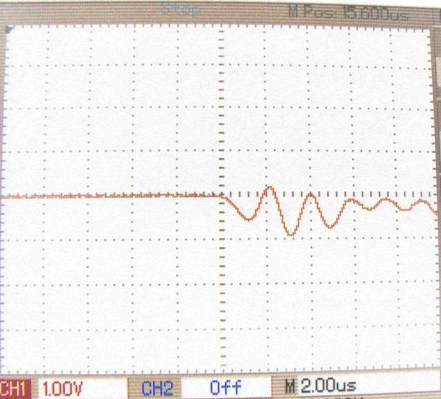 | 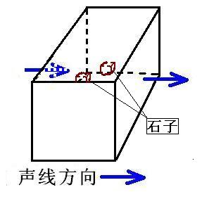
7 | 有机  玻璃 | $$φ\text{50}×\text{100}$$ | 36.72 | 2723 | 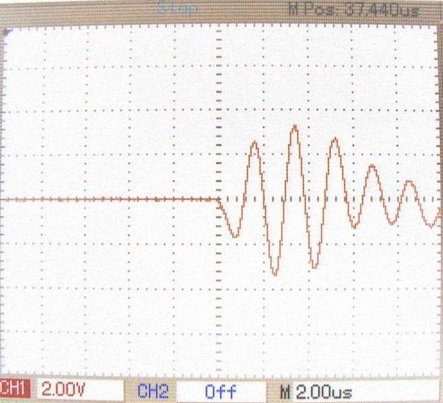
注：序号1波形Y轴10V/div; 序号2、3、4、7的波形Y轴2V/div;序号5、6的波形Y轴1V/div、全部波形X轴2.0$μs$/div

由表1可见：
⑴ 序号1是500KHz换能器发射的超声脉冲“子波”。其脉冲波组的实际频率为595.2KHz，即前面4-5个震荡周期所组成的脉冲波组。提取子波的方法是将发射与接收换能器的辐射面相对用凡士林耦合，故此时测到的声时为测试系统的延迟时间，称初读数t₀，t₀=0.72$μs$；
⑵ 序号2的波形图，是超声波穿透$φ\text{50}×\text{50}$有机玻璃试块的信号，可见接收到的首波波组和子波的“面貌”基本一致，只不过波幅减小了许多。由此看出在均匀介质中接收信号与子波相近，没有变异；
⑶ 序号3的波形图，是超声波穿透$φ\text{50}×\text{50}$紫铜试块的信号，可见其首波波组和子波的“面貌”基本一致，只不过波幅减小了。仍然可以看出在均匀介质中接收信号与子波相近，没有变异；
⑷ 序号4的波形图，是超声波穿透$φ\text{50}×\text{50}$闪长岩试块的信号，闪长岩试块岩石致密是由斜长石、石英、暗色矿物颗粒组成，但是颗粒的粒径在2-3mm，与500KHz超声波的波长$λ$11mm相比小数倍，从声学边界条件可认为是均匀介质。故其穿透后的首波波组波形与子波仍十分相近；
⑸ 序号5的波形图，是超声波穿透水泥细砂砂浆试块50mm后的波形。此试块的细砂经过细筛（孔径0.8mm）仔细筛后与水泥搅拌后制成试块。细砂颗粒与该试块中的波长相比亦小数倍，也可视为均匀介质。故其穿透后的首波波组波形与子波仍十分相近，无变异；
⑹序号6的波形图，是超声波穿透水泥细砂砂浆试块50mm后的波形，该试块中人工随机嵌入石子(粒径10mm左右)少量，使其不再是均匀体。可见接收到的首波波组波形出现变异，与子波波形有较大差别，俗称波形畸变。
⑺序号7的波形是$φ\text{50}×\text{100}$有机玻璃的穿透信号，和序号2穿透$φ\text{50}×\text{50}$有机玻璃试块的信号相比，除了波幅减下降外，其首波波组波形与子波相近无变异，进一步说明均匀介质中穿透信号的波形和子波相近无变异。

5. 试验结果说明了什么问题
综上可见：
⑴ 在均匀介质中声波穿透信号首波波形基本与子波波形一致;
⑵ 如果在均匀介质中存在异物（缺陷）或者说存在波阻抗界面，穿透信号的首波波组波形就会产生变异。这是因为超声波的传播不再只有沿直线波束传播到接收点，在异物（缺陷）形成的波阻抗界面还有反射波传播到接收点，如图4所示。显然，图中石子的反射波传播时间要长于直达波，其初始相位也可能发生改变，直达波和异物反射射波在接收点的叠加是接收首波波组波形产生变异的主要原因。
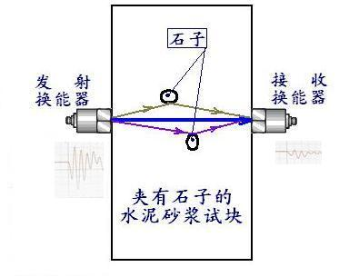
图4. 超声波在非均匀介质中传播示意

⑶ 异物反射波对首波波组形成叠加干涉的条件
① 当子波的波组有4-5个周期；
② 异物反射波的声时t_{R}与直达波的声时t_{D}存在以下关系，首波波组的变异才会出现，即
$t_{R}≥t_{D}+(0\text{.}\text{125-3})\frac{1}{f_{0}}$---------------------------------(5)
式(5)中 $f_{0}$――接收直达波组的主频，$\frac{1}{f_{0}}=T$ ; T――直达波组周期
其物理意义是：当异物（缺陷）反射波的声时大于直达波组首波声时$\frac{1}{8}$到3个周期的传播时间，异物反射波组将与直达波组叠加干涉，使首波波组出现明显变异，并被观察到。如果异物反射的声时$t_{R}$大于直达波组首波声时$t_{D}$加上直达波组的余振时间，这时异物（缺陷）的反射时间过长，而落入直达波组后面的续至波组，也就不会对直达波波形产生影响。
③ 关于试块边缘(或梁、柱、桩的边缘)的反射干扰
由于我们所用的换能器其辐射面的尺度和波长相近或小于波长，由换能器指向性半开角计算公式
$θ_{0}={\text{sin}}^{−1}(1\text{.}\text{22}\frac{λ}{D})$-----------------------------------(6)
式(6)中 $λ$――声波波长（m）
D――换能器辐射面的线度（m）
可知本次模型试块试验（以及现场梁、柱、桩检测）的换能器是没有指向性的（半开角$θ_{0}$大于45⁰），可将发射换能器视为点振源，即产生的是半球面波。由此，我们可以得到试块（或现场梁、柱、桩）边缘的反射波如图5所示。
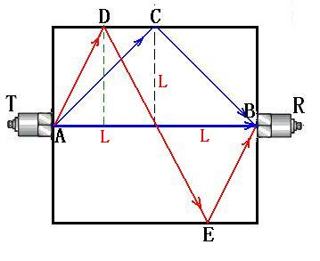
图5. 试块(或梁、柱)边缘的反射

图5中T为发射换能器、R为接受换能器。设试块(或梁、柱、桩)为均匀介质，截面为正方形，其边长为2L,由发射点到接收点，首波波组的传播距离为AB=2L。 发、收换能器置于试块中间，由斯奈尔定律可知，在只考虑纵波的情况下（反射时的转换横波暂不考虑）试块边缘的反射只可能有两种情况到达接收点B。
即由发射点A传播到C点，再反射到接收点B；和由发射点A传播到D点，再反射到E点，由E再反射到接收点B。可以很容易的计算出：
直达波的传播时间t_{D}为： $t_{D}=\frac{\text{2L}}{V_{P}}$ ------------------------------------(7)
边缘C的反射时间$t_{P}^{,}$为 $t_{P}^{,}=2\sqrt{2}t_{D}=1\text{.}{\text{414t}}_{D}$----------------------(8)
边缘D的反射时间$t_{P}^{\text{,,}}$为 $t_{P}^{\text{,,}}=4\sqrt{\frac{5}{4}}t_{D}=2\text{.}{\text{236t}}_{D}$---------------------(9)
从立体角度看，试块的4个面应当都存在上述反射波，并在接收点与首波波组叠加。但是，能否形成对直达波波形的干涉，就要看换能器子波余振的长短和换能器的频率高低。换能器频率高、余振短，试块边缘的反射就不会对直达波组形成叠加干涉。这个结论，已被表1中序号2、3、5、7的接收波形加以证实。
用一个具体例子加以说明。设L=250 mm；试块声速V_{P}=4500m/s。由式(7)、 式(8)、式(9)可计算出直达波$t_{D}=\text{111}μs$；边缘C的反射$t_{P}^{,}=\text{156}\text{.}9μs$，边缘D的反射 $t_{P}^{\text{,,}}=\text{248}\text{.}2μs$。由此可见如果子波的频率为100KHz，子波波组只有4-5个周期，边缘C的反射不会对直达波形成叠加干涉；边缘D 的反射落在波组的續至区。显然，我们现在现场检测使用的50KHz换能器，对梁、柱缺陷的超声透射检测，接收波形必然会受到边缘反射波的叠加干涉，形成干扰。对于尺度较大（桩径大于1m）的基桩，使用优质换能器进行检测，桩边缘反射对穿透首波波组信号的干扰会很小，大量实践资料证实了这一点。

6. 结语
用模型试块测试研究超声波穿透信号首波波组波形变化规律尚属首次。受条件限制，试验的内容偏少，但仅此已略见端倪，说明了一些基本规律性问题。
⑴ 现场结构混凝土使用50KHz换能器检测，混凝土可视为均匀介质，凡符合声学边界条件下的均匀介质，声波穿透信号的首波波组波形基本与发射的子波波形相近；
⑵ 现场使用的50KHz换能器余振较长，一般有8-10个周期，余振时间长达160-200$μs$以上。此时结构混凝土边缘反射波可能落入直达波组的余振部位，形成干扰，在这种情况下，就应当观察首波波组前4-5个周期是否受到缺陷反射波叠加干涉，故还是可以由波形判断缺陷是否存在；
⑶ 监此有必要研制100KHz短余振换能器，适应梁、柱、板的缺陷检测，此乃题外话；
⑷ 由表1序号5和6的波形对比说明：介质存在异物（缺陷）时首波波组波形会变异。本次实验的模型试块水泥砂浆是同批次搅拌的，序号6的试块制作模型时，在一定位置人为放入了粒径10mm大小的石子数块来模拟异物，所以这两块模型试块的声速相同，均为3360m/s。但波形相异甚多，说明异物（缺陷）的反射不只一组，图4对其进行的解释应是合理的。所以，尽管此次实验仅此一块有异物的非均匀试块，已很有力的说明了问题。当然，今后最好在有条件时，进一步实验证实。
⑸ 由上述分析可知，结构物边缘的反射干扰，在了解结构物的几何尺寸和测点位置时，是可以推论排除的；
⑹ 介质中缺陷的类型较多，缺陷反射波的相位不尽相同，缺陷所处位置是随机的，缺陷反射除纵波外，还有转换横波传播到接收点。故有缺陷混凝土声波穿透信号波形是千变万化的，绝不是以前曾把有缺陷混凝土接收信号首波波组总结成两到三种类型那么简单，而且还没有去和子波对比。
⑺ 由上面的论述，有必要也有可能建立接收首波波组与子波波组相关系数或变异系数，来评价结构混凝土的质量的量化判据。

撰写本文的目的，在于引起对超声检测混凝土，用首波波组波形判断缺陷的关注。水平所限，不当之处在所难免，望业内同仁指正。

参考文献
[1] 马大猷 沈 壕 声学手册 北京：科学出版社 1983.1
[2] 吴庆曾 基桩声测与动测技术 北京：中国电力出版社 2009.1

